Curso de Matemáticas de Secundaria Pedro Reina • http://pedroreina.net/cms
Nivel 4 • Estadística y probabilidad • Bidimensionales • Ejercicios (05)
Explicación
En el Campeonato Mundial de Atletismo de 2023, celebrado en Bucarest (Rumanía), terminaron 18 atletas la prueba de heptatlón, aunque solo 17 puntuaron en todas las pruebas, con estos resultados en cada prueba:
Prueba → | 100 mv | Altura | Peso | 200 m | Longitud | Jabalina | 800 m
↓ Atleta ↓ Unidad → | s | m | m | s | m | m | min:s
Katarina Johnson-Thompson | 13,50 | 1,86 | 13,64 | 23,48 | 6,54 | 46,14 | 2:05,63
Anna Hall | 12,97 | 1,83 | 14,54 | 23,56 | 6,19 | 44,88 | 2:04,09
Anouk Vetter | 13,42 | 1,71 | 15,72 | 24,28 | 5,99 | 59,57 | 2:20,49
Xénia Krizsán | 13,48 | 1,77 | 14,18 | 25,16 | 6,30 | 51,23 | 2:08,93
Emma Oosterwegel | 13,38 | 1,71 | 14,16 | 24,58 | 6,19 | 54,88 | 2:12,06
Noor Vidts | 13,33 | 1,80 | 14,40 | 24,23 | 6,35 | 41,00 | 2:09,48
Sophie Weißenberg | 13,58 | 1,86 | 13,97 | 23,88 | 6,10 | 48,51 | 2:18,03
Chari Hawkins | 13,04 | 1,83 | 14,40 | 24,38 | 6,16 | 45,77 | 2:22,53
Saga Vanninen | 13,62 | 1,80 | 14,78 | 24,71 | 6,06 | 48,32 | 2:20,13
Rita Nemes | 13,63 | 1,77 | 12,97 | 25,04 | 6,29 | 44,68 | 2:10,65
Sofie Dokter | 13,82 | 1,80 | 13,16 | 23,89 | 6,09 | 44,46 | 2:17,98
Auriana Lazraq-Khlass | 13,62 | 1,77 | 13,48 | 24,02 | 6,01 | 42,29 | 2:14,25
Kate O'Connor | 13,57 | 1,80 | 13,47 | 24,78 | 5,74 | 46,07 | 2:14,06
Vanessa Grimm | 14,00 | 1,74 | 14,43 | 24,91 | 6,10 | 42,08 | 2:14,36
Léonie Cambours | 13,56 | 1,74 | 13,39 | 25,03 | 6,09 | 39,07 | 2:19,34
Ekaterina Voronina | 14,77 | 1,77 | 13,15 | 25,48 | 5,71 | 50,02 | 2:14,03
Sarah Lagger | 14,21 | 1,77 | 13,78 | 25,86 | 5,85 | 43,79 | 2:15,32
Usando un programa de ordenador, hemos calculado los coeficientes de correlación de cada pareja de pruebas, con este resultado:
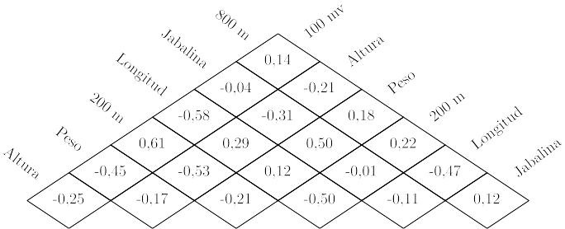
Enunciados
- ¿Cuáles son las dos pruebas que están más relacionadas entre sí?
- Tras la pareja de la pregunta anterior, ¿cuál es la siguiente?
- ¿Cuáles son las dos pruebas que están menos relacionadas entre sí?
- Tras la pareja de la pregunta anterior, ¿cuál es la siguiente?
Soluciones
- 100 mv y 200 m
- 100 mv y longitud
- 200 m y jabalina
- 100 mv y jabalina

